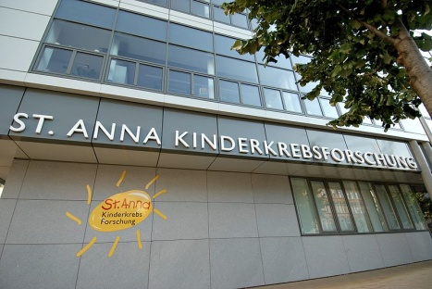
„Oldies Ungerndorf “ EINLADUNG zum 17. Benefizfest mit Tombola
Zugunsten der St. Anna Kinderkrebsforschung
Ort und Termin:
Sportanlage in Ungerndorf Samstag, 31. August 2019
Programm:
ab 14.00 Uhr Festbetrieb mit Grillspezialitäten
Tombola für die St.Anna Kinderkrebsforschung!
ca. 19.00 Uhr Verlosung der vielen Tombolapreise
ab 22.00 Uhr Barbetrieb im Jugendheim
***********************************
Die Veranstaltung findet bei jeder Witterung statt (Überdachung)
***** Speisen und Getränke sind aus dem „Land um Laa“ *****
Auf Ihr Kommen zum Benefizfest und Ihre Teilnahme an der Tombola für die
„St. Anna Kinderkrebsforschung“ freuen sich die
„Oldies & die Jugend/Ungerndorf“
In Österreich erkranken jährlich rund 250 Kinder und Jugendliche an Krebs. 1837 war Kalifornien ein Teil Mexikos, Kaiser Franz Joseph ein Knirps von sieben - und wurde das St. Anna Kinderspital von Ludwig Wilhelm Mauthner gegründet. Es ist das älteste österreichische Krankenhaus nur für Kinder und Jugendliche.

